Родительское собрание в старшей группе «Зайчонок»
Тема: «Роль игры в развитии детей дошкольного возраста»

Форма проведения: круглый стол
Возраст: старший

Цель: повышение педагогической компетенции родителей по проблеме игровой деятельности у детей старшего дошкольного возраста
Задачи:
Формировать понятие родителей о возможности игры как средства для развития интеллектуально-познавательной деятельности.
Стимулировать интерес родителей для совместной игровой деятельности с собственным ребенком.
Обсудить вопрос об организации игровой среды в условиях детского сада и семьи; о достоинствах и недостатках игрушек.
Участники: воспитатели, родители
Подготовительная работа: анкетирование родителей (приложение 1),
индивидуальные приглашения (приложение 2),
памятки для родителей (приложение 3),
памятка по игре (приложение 4),
советы (приложение 5),
материалы для творческой работы (приложение 6),
оформление группы, музыкальное сопровождение.
Оборудование:
- столы расставлены по кругу;
- подборка дидактических игр, «Логические блоки Дьенеша»;
- на отдельном столе - карточки и оборудование для творческой работы родителей;
- магнитофон.
Ход мероприятия
Звучит песня «Куда уходит детство».
Вступительное слово воспитателя, он открывает родительское собрание, объявляет повестку, знакомит с порядком его проведения.
1. Вступительная часть
– Добрый вечер, уважаемые родители! Мы рады встрече с Вами за нашим круглым столом. Сегодня мы поговорим с Вами о детских играх, игрушках, о значении их в познании окружающего мира, об их влиянии на развитие наших детей. Многие из нас до сих пор помнят свои любимые игрушки, игры. Они сохранили воспоминания о наших детских играх и забавах, мы «возвращаемся» на много лет назад, в свое детство. Во многих семьях игрушки переходят из поколения в поколение, эти игрушки имеют определенную ценность - приятные, добрые детские воспоминания.
- Для того чтобы наш разговор был задушевным и откровенным, предлагаю вам заполнить визитную карточку. На визитной карточке напишите своё имя, отчество и нарисуйте картинку, соответствующую вашему настроению (солнышко, тучка и т.д.)
Психологическая разминка «Улыбка»
- Хочу узнать: у Вас хорошее настроение? Как без слов подарить его другим людям при встрече? Как без слов сообщить о своем хорошем настроении? Конечно, улыбкой. Улыбнулись соседу справа, улыбнулись соседу слева. Улыбка может согреть своим теплом, показать ваше дружелюбие и улучшить настроение.
Игра с мячом.
Отвечайте на вопросы, пожалуйста, честно и откровенно.
В какую игру играли недавно с ребенком?
Если ребенок попросит поиграть с ним, ваши действия.
Какие игры чаще играет ваш ребенок?
При выборе новой игрушки что учитываете, чем руководствуетесь?
Какие игры играли в детстве, рассказываете ли ребенку?
Если сломалась игрушка, как вы поступаете в таких случаях?
Где играет Ваш ребёнок дома. Какие условия созданы?
Какие игрушки любимые у ребенка?
Кто чаще играет с ребенком: мама или папа?
Эта тема «Роль игры в развитии детей дошкольного возраста» выбрана не случайно, ведь каждый из Вас мечтает о том, чтобы ребёнок вырос умным, самостоятельным, чтобы в будущем сумел занять достойное место в жизни общества. Дети воспитываются в играх так же, как и в других видах деятельности. Выполняя ту или иную игровую роль, они как бы готовят себя к будущему, к серьёзной жизни взрослых. Можно сказать, что игра для малыша – машина времени: она даёт ему возможность пожить той жизнью, которая ему предстоит через много лет. Значение игры, её влияние на развитие личности ребёнка трудно переоценить. Словно волшебная палочка, игра может изменить отношение детей ко всему. Игра может сплотить детский коллектив, включить в активную деятельность детей замкнутых и застенчивых, воспитать в игре сознательную дисциплину.
2. Анализ результатов анкетирования (приложение 1)
- При подготовке нашего собрания мы провели анкетирование родителей. (Высказывания воспитателя по анализу анкет.)
3.«А у нас, в детском саду, мы играем» (Просмотр фотографий)
Дидактические игры – специально разрабатываемые для детей, например, лото для обогащения знаний и для развития наблюдательности, памяти, внимания, логического мышления.
Подвижные игры - разнообразные по замыслу, правилам, характеру выполняемых движений. Они способствуют укреплению здоровья детей, развивают движения. Дети любят подвижные игры, с удовольствием слушают музыку и умеют ритмично двигаться под неё.
Строительные игры – с песком, кубиками, специальными строительными материалами, развивают у детей конструктивные способности, служат своего рода, подготовкой к овладению в дальнейшем трудовыми умениями и навыками;
4. Сюжетно-ролевые игры – игры, в которых дети подражают бытовой, трудовой и общественной деятельности взрослых, например, игры детский сад, больницу, дочки-матери, магазин, железную дорогу. Сюжетные игры, помимо познавательного назначения, развивают детскую инициативу, творчество, наблюдательность.
5. Музыкальные игрушки - погремушки, колокольчики, бубенцы, дудочки, металлофоны, игрушки, изображающие пианино, балалайки и др. музыкальные инструменты.
- Что могут развивать у ребенка музыкальные игрушки? Музыкальные игрушки способствуют развитию речевого дыхания, слуха.
6. Театральные игрушки - куклы би- ба- бо, пальчиковый театр, настольный театр.
- Нужны ли эти игрушки детям? (ответы родителей)
- Эти игрушки развивают речь, воображение, приучают ребенка брать на себя роль.
В игре ребенок приобретает новые и уточняет уже имеющиеся у него знания, активизирует словарь, развивает любознательность, пытливость, а также нравственные качества: волю, смелость, выдержку, умение уступать. У него формируются начала коллективизма. Ребенок в игре изображает то, что видел, пережил, он осваивает опыт человеческой деятельности. В игре воспитывается отношение к людям, к жизни, позитивный настрой игр помогает сохранить бодрое настроение.
Взрослые, играя вместе с детьми, сами получают удовольствие и ребятам доставляют огромную радость.
4.«Давайте вместе поиграем» - практическая часть.
Предлагаем поиграть с логическими блоками Дьенеша. Успешно используем дидактический материал «Логические блоки», разработанный венгерским психологом и математиком Дьенешем. Развивающая игра рассчитана для детей от 2 до 10 лет. Играя, дети способны постигать сложные математические и логические операции. Логические блоки Дьенеша представляют собой игры, составленные на основе комплекта, который состоит из 48 геометрических фигур - четырех форм (круги, треугольники, квадраты, прямоугольники); трех цветов (красные, синие и желтые); двух размеров (большие, маленькие); двух объемов (толстые, тонкие). Цель игр:
Ознакомления детей с геометрическими фигурами и формой предметов, размером
Развития мыслительных умений: сравнивать, анализировать, классифицировать, обобщать, абстрагировать, кодировать и декодировать информацию
Усвоения элементарных навыков алгоритмической культуры мышления
Развития познавательных процессов восприятия памяти, внимания, воображения
Развития творческих способностей.
Поиграем игру «Угощение для медвежат» (воспитатель объясняет последовательность действий игры).
Упражнение «Я начну, а вы продолжите» - «Игра – это…»
Игра – это (весело, интересно, увлекательно …).
Для того чтобы игра была интересной, развивающей и т.д.
Любая игрушка должна быть какой? (ответы родителей)
1. эстетичной;
2. безопасной (в плане краски, качества материала);
3. развивать;
4. развлекать ребенка.
5. Игры на кухне
- А сейчас мы ещё немного поиграем. Прошу всех принять участие. Для вас мы приготовили вопросы. (В вазе находятся листочки с вопросами.)
- Очень много времени вся семья проводит на кухне, а особенно женщины. Как вы думаете, можно ли там ребёнку найти занятие? Чем может занять себя ребёнок, используя следующие материалы? (родители вытягивают записки из вазы)
(Звучит музыка, ваза движется по кругу. Музыка останавливается, отвечает тот, в чьих руках оказалась ваза. Желающие могут дополнить ответ.)
1. «Скорлупа от яиц»
Раскрошить скорлупу на кусочки, которые ребенок легко может брать пальцами. Нанесите на картон тонкий слой пластилина - это фон, а затем предложите ребенку выложить узор или рисунок из скорлупы.
2. «Тесто»
Лепите все, что захочется.
3. «Макаронные изделия»
Выкладывать на столе или листе бумаги причудливые узоры, попутно изучая формы и цвета.
4. «Манка и фасоль»
Смешать некоторое количество, предложить выбрать фасоль из манки.
5. «Горох»
Пересыпать горох из одного стаканчика в другой. Сортировать: горох, фасоль
6. «Геркулес»
Насыпать крупу в миску и зарыть в ней мелкие игрушки. Пусть найдёт.
7. «Различные мелкие крупы»
Предложить ребёнку нарисовать крупой картинки. Для совсем маленьких – пересыпать крупу из миски в миску ложкой.
9. «Одноразовые стаканчики»
Можно вставлять один в другой, делать пирамиды различной высоты.
10. «Сухие завтраки - колечки»
Предложить выкладывать из них рисунки или нанизывать на шнурочки - бусы и браслеты.
Творческая работа родителей (приложение 6).
- Мы сейчас убедились, что и на кухне можно с ребёнком поиграть. Я предлагаю вам самим изготовить художественную аппликацию из пластилина и различных круп, чтобы дома вы смогли это сделать со своими малышами. Подойдите к столу и возьмите все необходимые вам материалы для работы (под музыку родители выполняют аппликацию).
- Обязательно покажите дома детишкам свои работы и сделайте ещё лучше вместе с ними!
6.Заключительная часть.
- Собрание подходит к концу. Хочется выразить вам благодарность за участие, за то, что вы нашли время прийти на нашу встречу за круглым столом. Думаю, что теперь каждый из вас сможет ответить на вопрос нашего собрания: «Роль игры в жизни ребенка».
Рефлексия:
Впечатление от родительского собрания.
Какие выводы вы сделали (высказывания родителей).
- Игра – ведущая деятельность в дошкольном возрасте, деятельность, определяющая развитие интеллектуальных, физических и моральных сил ребёнка. Игра не пустая забава. Она необходима для счастья детей, для их здоровья и правильного развития. Игра радует детей, делает их весёлыми и жизнерадостными. Играя, дети много двигаются: бегают, прыгают, делают постройки. Благодаря этому дети растут крепкими, сильными, ловкими и здоровыми. Игра развивает у детей сообразительность, фантазию. Играя вместе, дети приучаются дружно жить, уступать друг другу, заботиться о товарищах.
И в заключении хочу вам сказать: Давайте же будем играть вместе со своими детьми как можно чаще. Помните, игра – прекрасный источник укрепления физического, духовного и эмоционального самочувствия ребёнка. Открывайте мир вместе с ребёнком! До новых встреч!

Приложение 1.
Анкета для родителей
1. Какие условия созданы в семье для игр ребёнка? (наличие игрового уголка, места и времени для игр, набор игрушек, соответствие их возрасту ребёнка)
2. Есть ли у ребёнка среди игрушек любимые? Какие это игрушки?
3. Кто и как часто покупает игрушки? По какому принципу осуществляется выбор игрушки?
4. Часто ли ребёнок ломает игрушки, и как вы поступаете в таких случаях?
5. Кто из членов семьи чаще всего играет с ребёнком? Что вызывает трудности?
6. Если в семье есть старшие брат или сестра, наблюдаете ли вы, во что играют дети, организуют ли старшие дети игры?
7. В какие игры чаще всего играет ребёнок?

Приложение 2.
Приглашение на собрание.
Дорогие мамы и папы!
___ в ________
приглашаем на «Круглый стол».
Приглашаем, приглашаем,
Вместе с Вами поиграем,
Много интересного узнаем.
Об играх и игрушках,
Наших славных
Мальчишках и девчушках!
С нетерпением ждём встречи!
Воспитатели.
Приложение 3.
Памятка для родителей.
Виды игрушек.
1. Игрушки, отображающие реальную жизнь - куклы, фигурки животных, мебель, предметы обихода, коляски и т.д.
2. Технические игрушки- различные виды транспорта, различные виды конструктора.
3. Игрушки - забавы. Смешные фигурки зверей, животных, человечков. Например, зайчик, играющий на барабане, или скачущий петушок.
4. Спортивно-моторные игрушки: мячи, кегли, кольцебросы, каталки различные, обручи, скакалки, велосипеды.
5. Дидактические игрушки - разноцветные вкладыши, кубики с прорезями, пирамидки, матрешки, мозаики, пазлы, лото и др.
6. Музыкальные игрушки - погремушки, колокольчики, бубенцы, дудочки, изображающие пианино, балалайки и др. музыкальные инструменты.
7. Театральные игрушки - куклы би – ба – бо, пальчиковый театр, настольный театр.
8. Игрушки для развития творческой фантазии и самовыражения: карандаши, краски, пластилин, различные наборы для ручного труда, нитки, цветная бумага, клей и т. д.
Приложение 4.
Памятка по игре
Чему обучается ребёнок в игре?
1. Эмоционально вживаться, врастать в сложный социальный мир взрослых.
2. Переживать жизненные ситуации других людей как свои собственные.
3. Осознавать своё реальное место среди других людей.
4. Сделать для себя открытие: желания и стремления других людей не всегда совпадают с моими.
5. Уважать себя и верить в себя.
6. Надеяться на собственные силы при столкновении с проблемами.
7. Свободно выражать свои чувства.
8. Говорить с самим собой, интуитивно познавать себя.
9. Переживать свой гнев, зависть, тревогу и беспокойство.
10. Делать выбор.
Приложение 5.
Советы взрослым
1. Для игры важна практика. Играйте с детьми как можно чаще!
2. Приветствуйте проявление любых чувств, но не любое поведение.
3. Поддерживайте усилия детей сохранить хорошие отношения со сверстниками.
4. Обратите особое внимание на неиграющих детей.
Игра с ребёнком научит нас:
Говорить с ребёнком на его языке;
Преодолевать чувство превосходства над ребёнком, свою авторитарную позицию (а значит, и эгоцентризм);
Оживлять в себе детские черты: непосредственность, искренность, свежесть эмоций;
Открывать для себя способ обучения через подражание образцам, через эмоциональное чувствование, переживание;
Любить детей такими, какие они есть!

Приложение 6.
Материалы для творческой работы родителей.
1. Скорлупа от яиц.
2. Макаронные изделия.
3. Манка и фасоль.
4. Горох.
5. Геркулес.
6. Различные мелкие крупы.
7. Сухие завтраки « Колечки» и т. п.
8. Пластилин.
9. Картонные заготовки (круг, овал, квадрат)
Список литературы
Н. М. Метенова. Родительское собрание в детском саду. Ярославль, 2000.
Зенина Т.Н. Родительские собрания в детском саду. Учебно-методическое пособие / Т.Н. Зенина. - М.: Педагогическое общество России, 2007
http://www.myshared.ru/slide/272112/

Сюжетно – ролевая игра «Магазин»
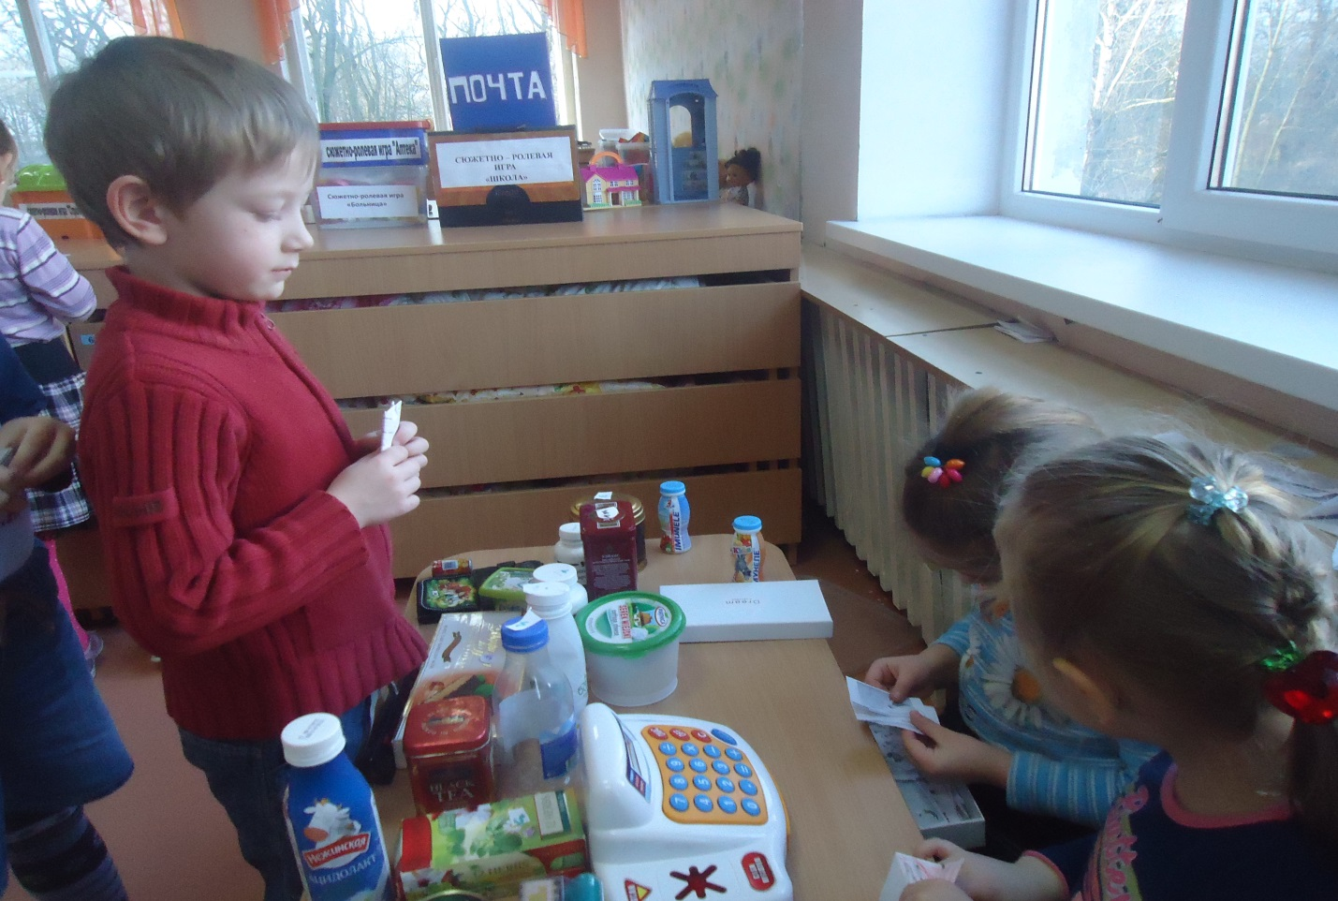

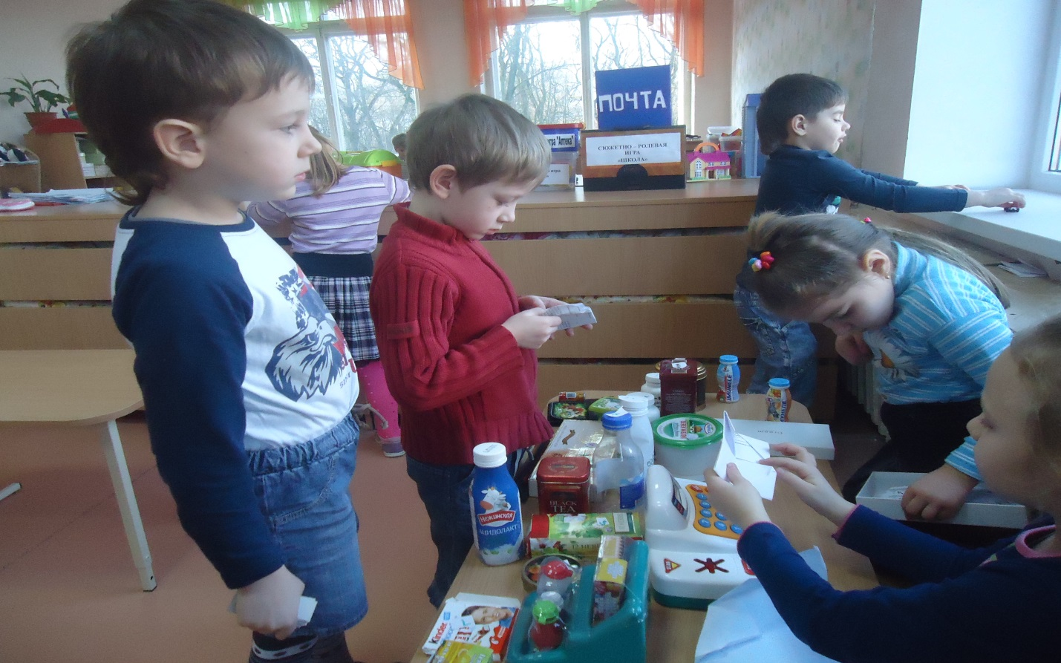

Настольная игра «Монополия»

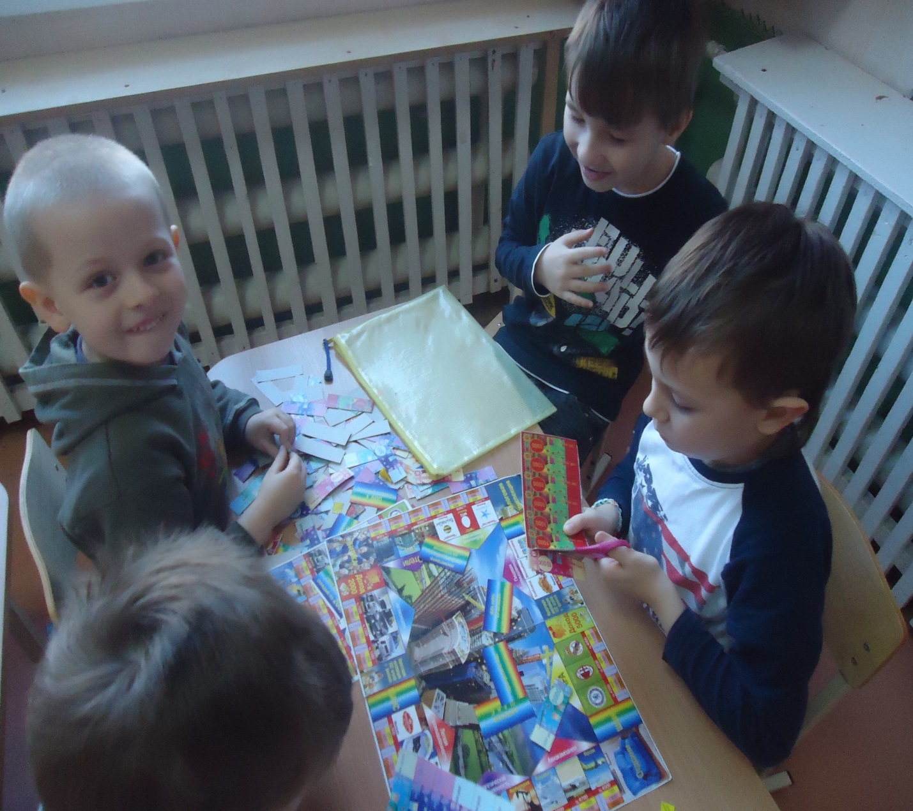

Блоки Дьенеша

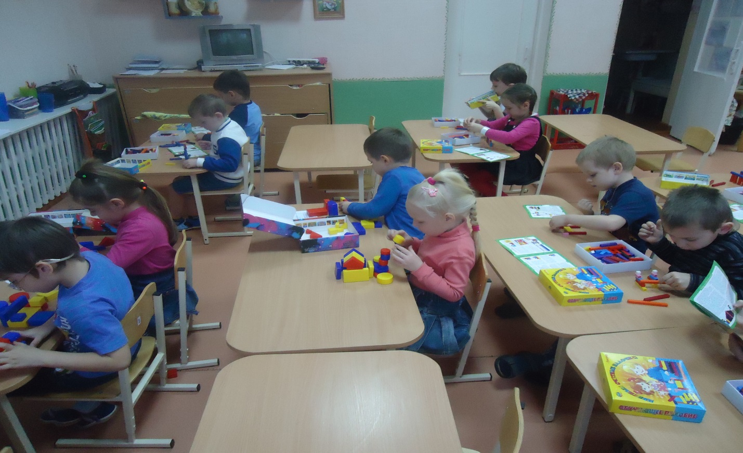

Палочки Кюизенера

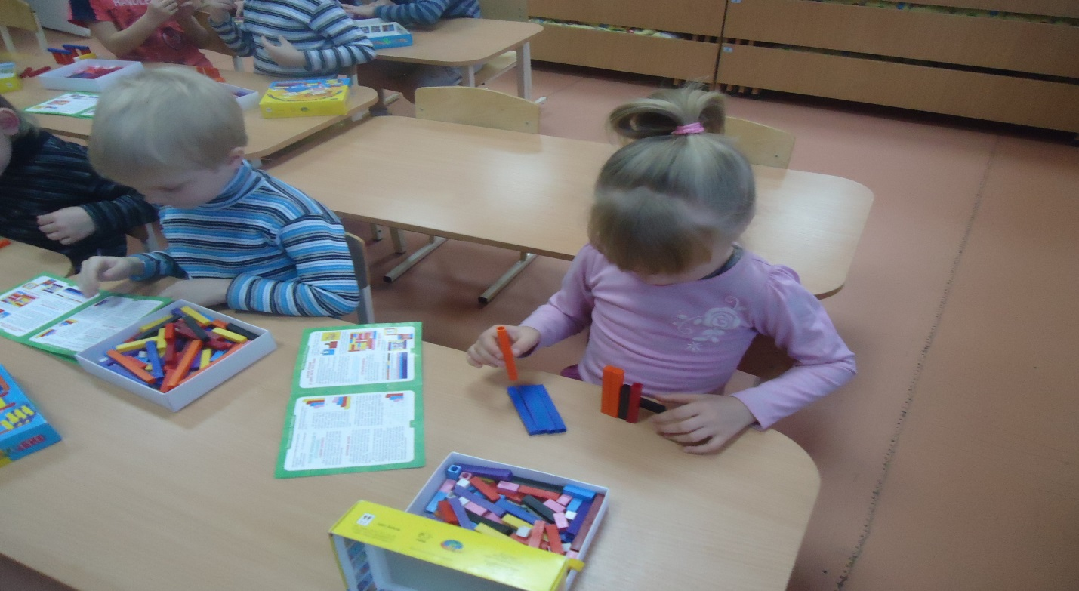

Строительные игры
